**Практическая работа №20. Оценка уязвимости информации**

**Цель работы:** Ознакомиться с алгоритмами оценки уязвимости информационной безопасности.

**Ход работы:**

1.Загрузили ГОСТ Р ИСО/МЭК ТО 13335-3-2007 «МЕТОДЫ И СРЕДСТВА ОБЕСПЕЧЕНИЯ БЕЗОПАСНОСТИ.»

2. Ознакомились с **Приложениями C, D** и **Е** ГОСТа.

3. Выбрали информационные активы организации:

Бухгалтерская отчетность

База данных покупателей

Персональные данные

4. Из **Приложения D** ГОСТа подобрали конкретные уязвимости системы защиты указанных информационных активов:

Хранение в незащищенных местах

Недостаточная внимательность при уничтожении

Бесконтрольное копирование

Незащищенные потоки конфиденциальной информации

5. Пользуясь **Приложением С** ГОСТа написали угрозы, реализация которых возможна пока в системе не устранены названные уязвимости:

Перехват информации

Хищение информации

Потеря целостности информации

6. Пользуясь одним из методов, предложенных в **Приложении Е** ГОСТа произведите оценку рисков информационной безопасности.

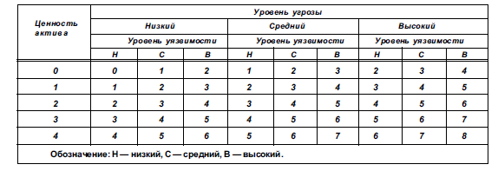

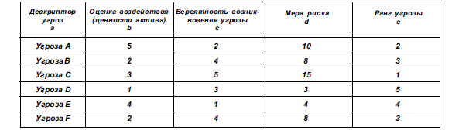

Оценку ценности информационного актива производить на основании возможных потерь для организации в случае реализации угрозы.

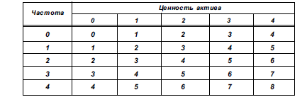

**Контрольные вопросы**

Дайте определение понятиям:

1. Уязвимости системы защиты информации

Это событие, возникающее как результат такого стечения обстоятельств, когда в силу каких-то причин используемые в автоматизированных системах обработки данных средства защиты не в состоянии оказать достаточного противодействия проявлению дестабилизирующих факторам и нежелательного их воздействия на защищаемую информацию.

2. Угрозы ИБ – это совокупность условий и факторов, создающих опасность нарушения информационной безопасности.

3. Оценка рисков – это сравнение идентифицированного и проанализированного риска с установленными критериями приемлемости риска.

**Вывод:** ознакомлены с алгоритмами оценки уязвимости информационной безопасности.